1学院概况
1.1办学条件
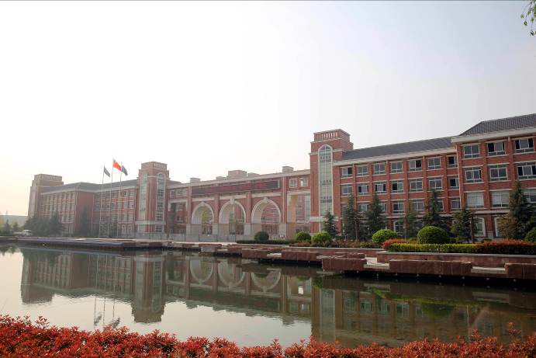
河南建筑职业技术学院始建于1958年，前身为河南省建筑职工大学，2002年开始举办普通高等职业教育,2008年改制为河南建筑职业技术学院，现隶属于河南省住房和城乡建设厅，是河南省唯一独立设置的建设类高等职业院校。学院下设5系3部和继续教育中心，开设33个高职专业及6个专业方向。建有中央财政支持的实训基地1个、专业服务产业试点专业2个、省级特色专业2个、省级专业综合改革试点4个、高等职业教育示范性实训基地5个、省级师资培训基地1个。
学院占地41.9万平方米，建筑面积34.7万平方米，各项教学设施完备，教学仪器设备总值6500万元，建有校内实习实训基地65个，稳定校企合作单位95家，合作共建84个校外实习实训基地。
学院现有教职工623人，其中高级职称教师87名，博士硕士学历（学位）教师260名，双师素质教师212名，全国行业职业教育教学指导委员会委员3名，住建部专业指导委员会委员4名，省级职业教育教学专家3名，省教育厅学术技术带头人11名。现有全日制高职在校生11305人。
2008年改制以来，学院已向社会输送建设类人才2万余人，并逐步发展成为河南省建设行业一线技术技能人才培养培训的核心基地。2012年，学院获批为河南省职业教育品牌示范学校立项建设单位。
1.2办学定位
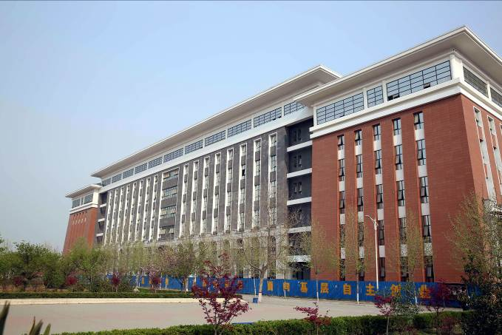
全面贯彻党的教育方针，秉承“求实严谨，团结奋进”的校训，确立“育人为本、质量为先、立足就业、强化能力”的办学理念，坚持立足河南，面向全国，主动适应人才市场需求和社会发展需要，服务区域经济建设；立足建筑行业，面向建设系统，以专科层次高等职业教育为主体，积极探索本科层次职业教育和中高等职业教育人才培养衔接，稳定岗位培训规模；以土建类专业为龙头，以建设类专业为主体，管理、经济类等多专业交叉渗透、稳步发展；把学院建设成为全国建设行业知名并在全省高职院校中起带头作用的省级品牌示范高职学院。

2 学生质量与发展
2.1 招生录取概况
2.1.1报考情况
2015年，学院招生计划为3900人，实际录取3902人，计划完成率100%。实际报到3626人，报到率93%。其中，单独招生14个专业共录取1089人，实际报到1034人，报到率95%；普通文史类、理工类备档线上考生报考率分别为65%和79%；“3+2”升段374人，实际报到341人，报到率91%；五年制第四年升入112人，实际报到111人，报到率99%；总报到人数4078人，报到率93%。
2015年高职生报到统计
 | 科类 | 报到 | 未报到 | 合计 | 报到率
3+2升段 |  | 341 | 33 | 374 | 91%
五年制第四年 |  | 111 | 1 | 112 | 99%
普通大专 | 单招 | 1034 | 55 | 1089 | 95%
普通大专 | 对口 | 97 | 5 | 102 | 95%
普通大专 | 普招理科 | 1602 | 141 | 1743 | 92%
普通大专 | 普招文科 | 817 | 65 | 882 | 93%
普通大专 | 艺术类 | 76 | 10 | 86 | 88%
普通大专 | 合计 | 3626 | 276 | 3902 | 93%
总计 |  | 4078 | 310 | 4388 | 93%

2015年文理科备档线上考生报考率见下图:
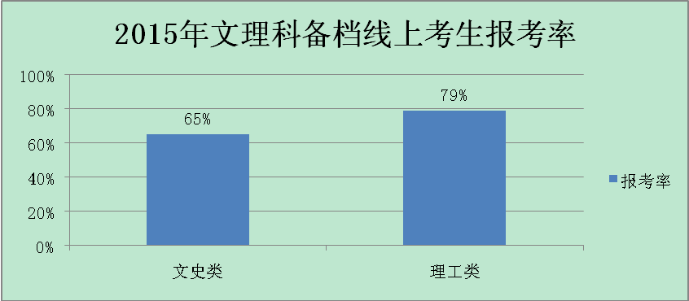
2.1.2录取情况
2015年河南建筑职业技术学院各专业录取统计见下表：
2015年河南建筑职业技术学院各专业录取统计
专业 | 学制 | 计划数 | 招生数 | 报到数 | 最高分 | 最低分 | 平均分
建筑工程技术 | 3 | 1100 | 1100 | 1065 | 446 | 184 | 315
市政工程技术 | 3 | 31 | 31 | 24 | 448 | 255 | 351.5
工程测量技术 | 3 | 63 | 63 | 60 | 422 | 217 | 319.5
基础工程技术 | 3 | 10 | 10 | 10 | 344 | 244 | 294
地下工程与隧道工程技术 | 3 | 12 | 12 | 12 | 335 | 221 | 278
建筑工程技术(建筑工程质量检测方向) | 3 | 44 | 44 | 42 | 376 | 227 | 301.5
建筑工程技术（缺陷工程修复方向） | 3 | 8 | 8 | 4 | 308 | 184 | 246
建筑工程技术(钢结构方向) | 3 | 5 | 5 | 4 | 384 | 269 | 326.5
建筑装饰工程技术 | 3 | 384 | 384 | 351 | 453 | 200 | 326.5
建筑设计技术 | 3 | 316 | 316 | 289 | 438 | 180 | 309
城镇规划 | 3 | 34 | 34 | 33 | 367 | 211 | 289
装饰艺术设计 | 3 | 79 | 79 | 71 | 378 | 191 | 284.5
园林工程技术 | 3 | 59 | 59 | 54 | 376 | 186 | 281
建筑装饰工程技术(装饰石材方向) | 3 | 17 | 17 | 14 | 406 | 211 | 308.5
广告与会展 | 3 | 7 | 7 | 5 | 281 | 180 | 230.5
中国古建筑工程技术 | 3 | 22 | 22 | 19 | 371 | 187 | 279
建筑工程管理 | 3 | 319 | 319 | 300 | 422 | 185 | 303.5
工程造价 | 3 | 830 | 830 | 738 | 460 | 180 | 320
房地产经营与估价 | 3 | 30 | 30 | 28 | 357 | 187 | 272
工程监理 | 3 | 101 | 101 | 97 | 401 | 197 | 299
安全技术管理 | 3 | 16 | 16 | 14 | 352 | 214 | 283
建筑经济管理 | 3 | 56 | 56 | 55 | 431 | 206 | 318.5
会计（建设会计方向） | 3 | 36 | 36 | 32 | 371 | 214 | 292.5
工程招标采购与投标管理 | 3 | 22 | 22 | 21 | 350 | 225 | 287.5
建筑设备工程技术 | 3 | 69 | 69 | 68 | 431 | 214 | 322.5
给排水工程技术 | 3 | 35 | 35 | 32 | 381 | 199 | 290
建筑电气工程技术 | 3 | 43 | 43 | 42 | 355 | 185 | 270
楼宇智能化工程技术 | 3 | 34 | 34 | 31 | 408 | 226 | 317
供热通风与空调工程技术 | 3 | 23 | 23 | 22 | 344 | 196 | 270
物业设施管理 | 3 | 7 | 7 | 7 | 356 | 216 | 286
消防工程技术 | 3 | 7 | 7 | 6 | 383 | 193 | 288
工业分析与检验 | 3 | 2 | 2 | 2 | 261 | 231 | 246
钢结构建造技术 | 3 | 7 | 7 | 7 | 376 | 220 | 298
电梯工程技术 | 3 | 15 | 15 | 14 | 444 | 207 | 325.5
图形图像制作 | 3 | 16 | 16 | 16 | 401 | 200 | 300.5
软件技术 | 3 | 16 | 16 | 13 | 358 | 217 | 287.5
计算机应用技术 | 3 | 24 | 24 | 21 | 360 | 251 | 305.5
计算机控制技术 | 3 | 2 | 2 | 2 | 262 | 251 | 256.5
软件技术（软件外包） | 3 | 1 | 1 | 1 | 344 | 344 | 344
合计 |  | 3902 | 3902 | 3626

2.1.3新生结构
2015年录取新生类别统计见下图：
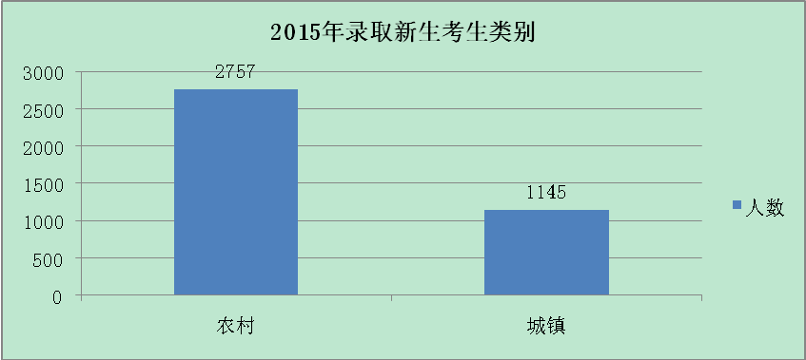
2.2就业质量概况
2.2.1 就业概况
学院坚持在人才培养方面“以就业为导向”，注重学生各项职业技能的培养，毕业生质量稳定，初次就业率始终保持较高水平。2015年，学院普通大专毕业生3755人，截止11月，平均就业率为82.76%。传统核心专业，如建筑装饰工程技术、工程造价等，就业率均在到85%以上；部分新兴专业，如市政工程技术、工程招标采购与投标管理等，就业率高达90%以上。
2015年就业率统计表
院系 | 专业 | 总就业率
合计 |  | 82.76%
土木工程系 |  | 82.26%
 | 工程测量技术 | 78.00%
 | 建筑工程技术 | 84.12%
 | 地下工程与隧道工程技术 | 79.16%
 | 基础工程技术 | 78.06%
 | 市政工程技术 | 92.00%
建筑系 |  | 85.37%
 | 建筑设计技术 | 81.88%
 | 建筑装饰工程技术 | 85.66%
 | 园林工程技术 | 84.68%
 | 城镇规划 | 80.95%
 | 装饰艺术设计 | 89.57%
 | 广告与会展 | 87.34%
工程管理系 |  | 82.56%
 | 建筑工程管理 | 73.31%
 | 工程造价 | 85.20%
 | 建筑经济管理 | 77.17%
 | 工程监理 | 87.20%
 | 工程招标采购与投标管理 | 94.92%
 | 房地产经营与估价 | 88.68%
 | 安全技术管理 | 81.25%
设备工程系 |  | 81.98%
 | 建筑工程技术 | 81.12%
 | 建筑设备工程技术 | 83.25%
 | 供热通风与空调工程技术 | 80.33%
 | 建筑电气工程技术 | 85.71%
 | 楼宇智能化工程技术 | 75.00%
 | 给排水工程技术 | 82.86%
 | 消防工程技术 | 89.74%
 | 物业设施管理 | 78.88%
建设信息系 |  | 81.64%
 | 计算机控制技术 | 80.12%
 | 计算机应用技术 | 80.65%
 | 软件技术 | 79.80%
 | 图形图像制作 | 85.85%
就业区域分布上，学院2015年毕业生的就业地区仍以河南省内就业为主。在已就业毕业生中，省内就业人数达到2576人，占总就业人数的93.8%，其他省份的就业比例极小，如北京市、上海市、广东省、山西省等毕业生就业人数都仅为个位数。
2.2.2质量概况
据《麦可思-河南省就业中心2013年度调查报告》显示，学院毕业生一年后就业率在全省高职院校中排名第5，就业竞争力排名第7，培养人才的质量得到了社会高度认可。
2.3职业资格获取
学院积极推行毕业生学历证书和职业资格证书“双证书”制度，实现学院教育和工作岗位的无缝对接。职业资格证书的获取，被纳入各专业的人才培养方案中，自始自终贯穿在人才培养的过程中。2015届各专业毕业生双证书平均获得率为95.4%。
2.4人才认证支持
11月21日，河南省住房和城乡建设厅组织了“河南省住房和城乡建设领域现场专业人员考试”，学院继续教育中心与各系部联合，成功组织我院2016届高职应届毕业生2101人次参加了该考试，为毕业生行业人才认证争取了更多的机会，为将来的就业增加了资质砝码。
2.5实践能力培养
为凸显职业教育特点，学院将学生实践能力的培养作为人才培养的重点。除稳步扩大实习实践课程在教学中所占的比例之外，学院将技能竞赛作为核心，有力地推动了学生实践能力的培养，取得了显著的效果：
- 全国职业院校技能大赛摘获2个团体三等奖。
- 第六届“鲁班杯”全国中高等院校BIM工程施工管理沙盘及软件应用大赛团体一等奖。
- 第二届“鲁班杯”全国职业院校建筑装饰综合技能竞赛获单项特等奖1个，一等奖2个，二等奖1个，并摘得团体特等奖。
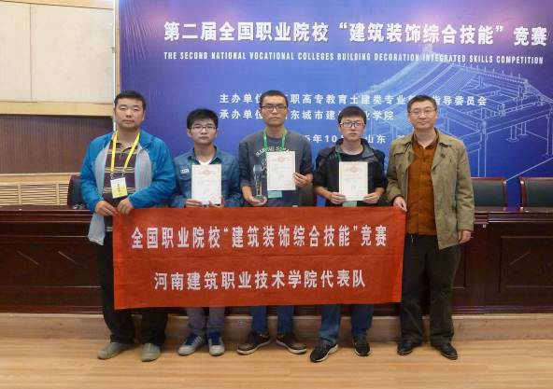


鲁班杯全国装饰综合技能团体特等奖 特等奖奖杯
学生技能竞赛有力推动了专业建设朝着重实践、重技
能，立足岗位需求，展示职教特色的方向发展，也为教师个人业务素质的提高提供了宽广的舞台。
2.6职业素质养成
校园文化是学生各种职业素质养成的重要平台。学院通过打造特色校园文化，组织多种多样的社团活动来提高学生的思想道德和文化素养，培养就业竞争的软实力。
2.6.1打造特色校园文化
“鲁班建筑文化艺术节”是结合了学院专业特色的校园文化。文化节将鲁班精神与创新人才培养模式相结合，打造出了具有建筑特色的校园文化品牌。艺术节涵盖了设计制作、文艺体育等丰富的文化活动，各种富有正能量的生活习惯、工作作风、思维方式等都融入其中：餐厅餐具回收、星级宿舍评比活动，促进了勤俭节约、整洁卫生生活习惯的养成；创意杯大赛，摄影比赛等，激发了创新创作的潜能；“诚信校园行”校园短剧大赛，引导诚实守信的品质的养成；勤工俭学、校园志愿者活动，培养了自立自强、服务社会的良好品质。

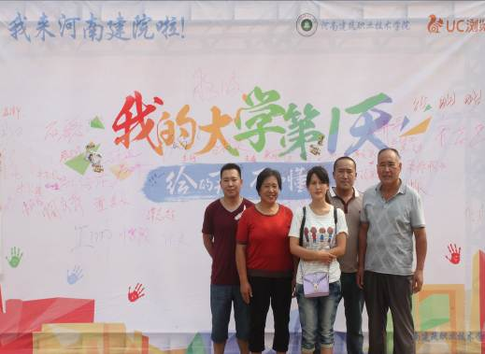
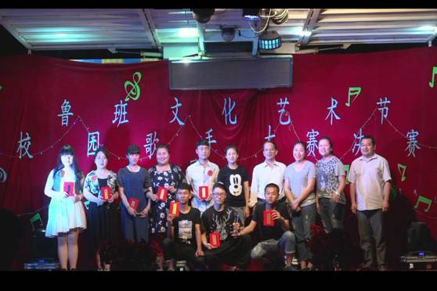

我的大学第一天 校园歌手大奖赛

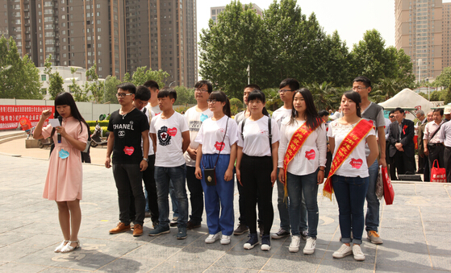
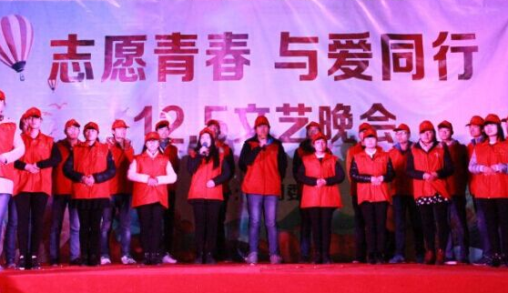

大学生创就业帮扶活动 学生志愿者行动
2.6.2发展壮大学生社团
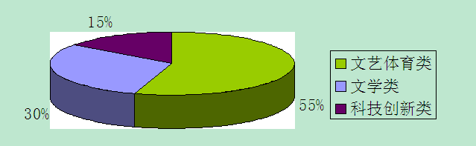
学生社团在学生社会实践能力、知识水平和专业技能的提高、个人潜能的发掘等方面均发挥着重要的作用。学院围学生基本职业素质的养成，不断发展壮大学生社团。目前学院有各类社团27个，成员1000余人，社团成员在迎新活动、鲁班建筑文化艺术节、运动会开幕式等大型活动中承担的任务占总任务的70%。
各类社团所占比例
从上图比例可知，学生社团涵盖了文体、文学、科技等多种类型。近年来科技创新类的社团呈现出日益壮大的趋势，文学类的社团也有了一定程度的增长，这些稳步增长说明学生已经逐步认识到社团活动对职业素质养成起到的重要作用。
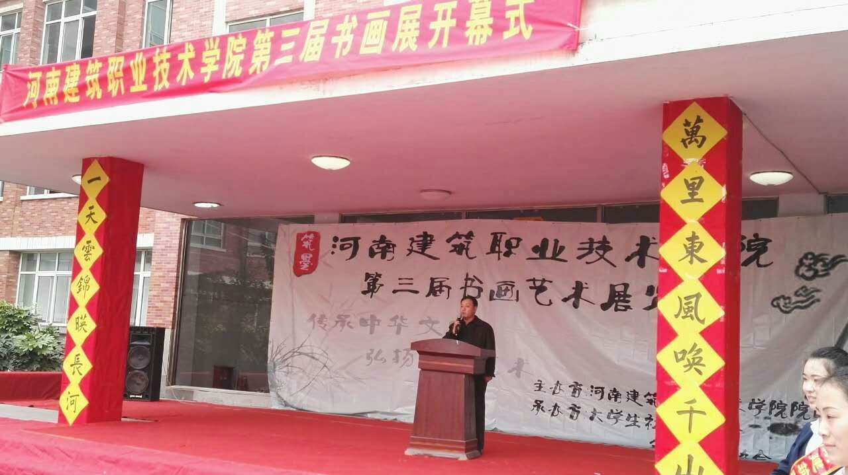
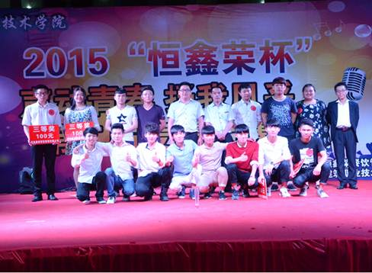
下图为学生社团活动剪影：

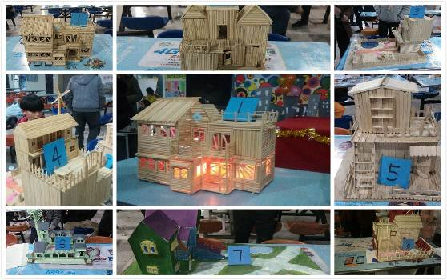
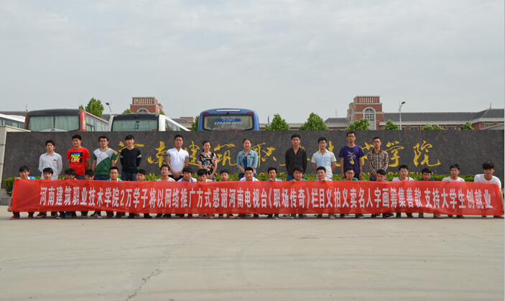
书画艺术展开幕式 “恒鑫杯”麦霸大赛

建筑学社模型大赛 河南电视台《职场传奇》创业帮扶

2.6.3社团育人效果显著
各种社团是校园文化建设的主力军，在学生校园生活的各个阶段都发挥着积极的作用。部分社团不断发展壮大，走出校门，取得了一定的社会效应。
【优秀社团代表】
筑墨书法协会
筑墨书法协会创办于2012年，现有成员50余人，社团成立后曾多次举办大型书画展，广邀各界专家前来参观交流。曾邀请洞林书画研究院、中国楹联（马寨）书画协会、洞林书画研究院专业书画老师二十余人、各大高校代表三十余人前来参观交流，现场参与的书法爱好者更达到三百余人，已经具有了一定的社会影响力。协会成员李梦阁，冯旭超，范俊峰作品在河南省大学生书画比赛中分别荣获三个二等奖，两个三等奖。筑墨书法协会在2015年河南高校百佳大学生社团评选活动中获“2015河南高校百佳大学生社团”荣誉称号。
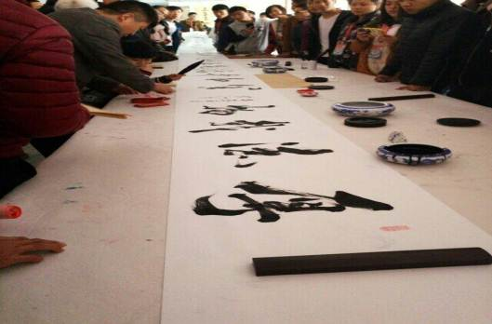
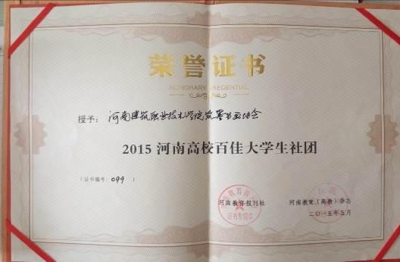

书法专家现场展示 百佳社团荣誉证书

2.6.4开辟多种教育渠道
2015年，学院开辟了素质教育的多种渠道，在学生中举办了各类学习和竞赛活动，如组织全院师生宪法学习周和网络安全宣传周活动；大学生宗教知识竞赛活动；反邪教法治宣传周活动；毒品预防教育主题系列活动；重大节庆日志愿者慰问敬老院活动、福利院关爱活动。这些活动提升了学生的社会责任感，提高了法治意识，为成长为遵纪守法、服务社会的人才打下了良好的基础。

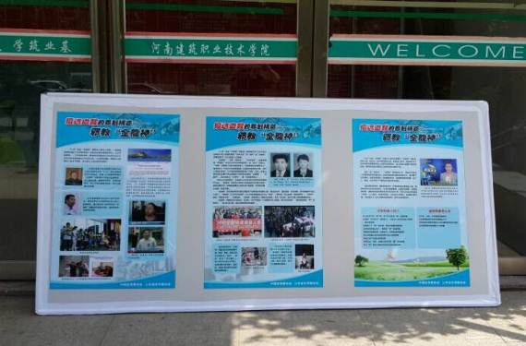
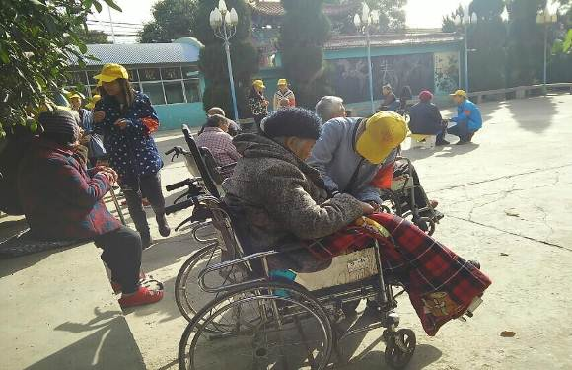

反邪教宣传周 福利院关爱活动

2.7人格品质塑造
2.7.1学工队伍建设
为进一步推进学生工作，2015年，学院加强了学生工作队伍的建设工作。
一是建章立制，严格执行每周的院系学生工作例会制度，加强了学院与系部两级学生管理部门的合作，确保了各项工作、精神的传达及时、贯彻有力、反馈高效。
二是强化培训，提高学工队伍的理论层次和实践水平。2015年7月，学院聘请校外专家对96名学工人员进行了业务培训，并颁发了结业证书。10月，学院组织各系党总支书记、团组织书记9人前往四川建院等学院针对辅导员队伍建设、学生管理等内容进行了考察学习，开拓了工作思路，提升了管理水平。
三是通畅交流，增强学工队伍的凝聚力。2015年学院新建立了“建院辅导员之家”微信群，把国家相关政策、优秀学生管理文章上传共享，针对学生管理中的问题及时进行交流，用集体智慧共同解决学生问题，效果显著。
四是以赛促建，推动学工队伍的专家化。2015年学院举办了首届辅导员职业能力大赛，对辅导员工作能力进行了全面的考察。推选1位老师参加了第四届河南省高校辅导员职业能力大赛、2位教师参加了河南省班主任素质能力展示活动，并分获二等奖和三等奖。
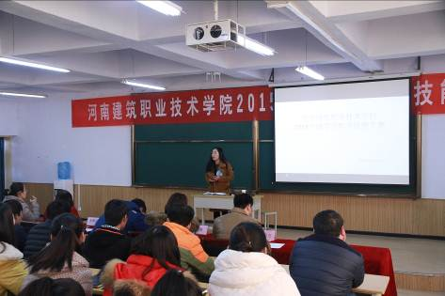
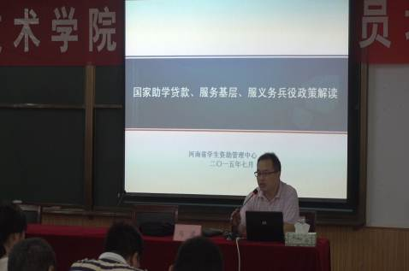

辅导员职业能力大赛 学工人员业务培训
2.7.2思想道德教育
学院在抓好思想道德课程教学，提高思政课堂教学的针对性和时效性基础上，采取了一系列有效措施，稳步提高对学生的思想道德教育。
一是做好新生入校思想政治宣传工作。在新生军训期间，选派优秀教师对新生开展《依法治国、依法治校》、《学会人际交往，成就多彩人生》等系列专题讲座，帮助学生做好迎接大学生活的思想准备，防范易发生的不良思想和行为。
二是通过多种思想教育活动提高学生政治素养。在学院学生中深入开展中国特色社会主义理论体系教育、爱国主义教育，组织一二九红歌会、五四爱国主义演讲比赛等等，培养学生的爱国主义精神。
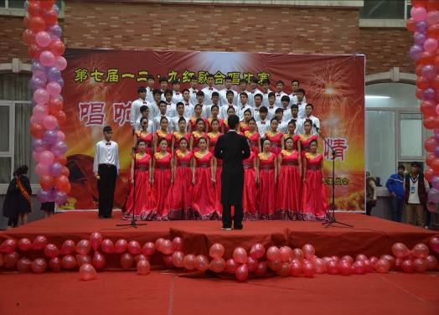
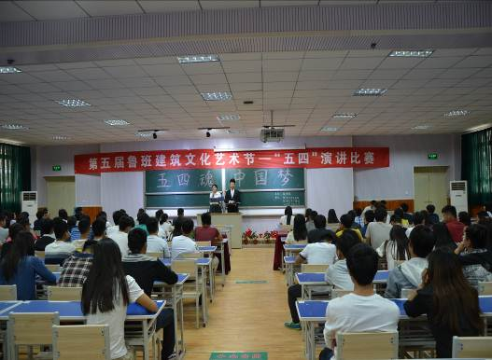

一二九红歌会 五四演讲比赛
三是规范党课培训课程，加强党的理论学习。采用集中授课的形式，针对大学生中思想观念与价值取向上存在的问题，有针对性地引导学生了解党的历史使命，了解自己的历史责任，明确自己人生的政治方向。
四是以党建团建为抓手，树立思想道德标兵。学院将党建和团建作为选拔优秀学生、树立思想道德标兵的重要手段。通过培养和发展，2015年学院共推荐1673名优秀学生团员入党，发展331名学生为党员，另有326名学生被定为党员发展对象。全年共有10名学生党员获得优秀党员称号，受到学院的表彰。这些学生中的优秀份子，成为了思想道德的标兵，起到了良好的示范带头作用。
2.7.3 心理健康教育
健康的心理在竞争激烈的现代社会是个人发展必不可少的基本保障。学院在5月和10月分别举办了两次“心理健康教育周”，期间开展了大量的心理健康宣传活动。
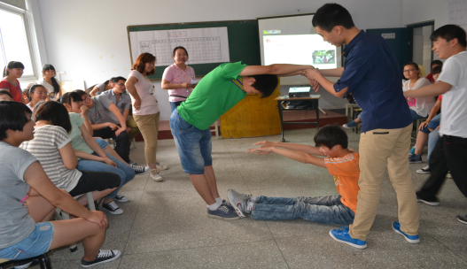
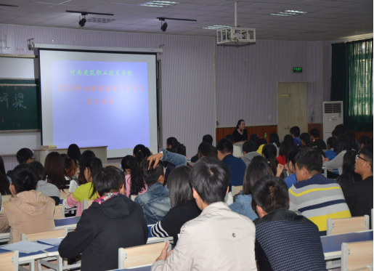

心理健康讲座 心理健康素质拓展活动
活动主要包括：心理健康现场咨询;《洁身自爱保健康》、《做情绪的管理专家》等心理健康专题讲座；演出《我的大学》、《友情这样暖》等心理情景剧；组织“架起心灵的桥梁”等心理健康主题班会和主体板报评比；开展心理健康问卷调查；进行室内外心理素质拓展训练和心理游戏活动等。这些活动引导学生从各个角度认识自我，悦纳自我，学会积极调整不良情绪，找到健康的情绪宣泄渠道，逐步成长为心理健康，积极向上的现代青年。
2.8 继续教育引导
学院对有继续深造要求的学生加以积极的引导，通过政策宣传、资料发放、信息互通、组织报名等，帮助学生打通本科升学的通道。2015年，学院共有238名学生报名参加专升本考试，录取156人，录取率为66%。
2.9创新创业教育
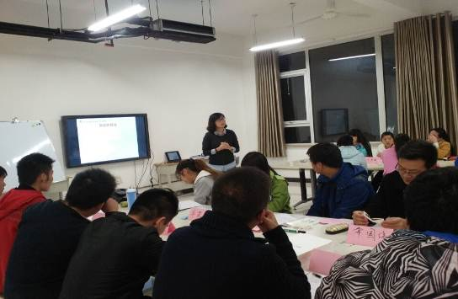
学院认真贯彻落实河南省政府部署的大学生创业引领计划，努力提高大学生自主创业能力。在全校大学生中进行了创业培训宣传，开办了两期GYB创业培训班，共培训学员120人，所有参加培训学生均通过考核，取得了创业培训合格证。
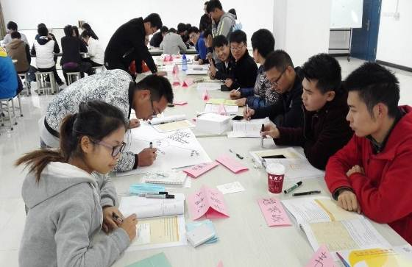
【毕业生创业实例】
GYB学生分组实践 GYB培训班讲座

- 2015届土木工程系建筑工程技术专业毕业生王魁伟创办了河南省中恒建筑工程有限公司；
- 2015届建筑装饰工程技术专业毕业生田士杰创办了河南省进一步企业咨询管理有限公司、河南时时看电子科技有限公司；
- 2015届建筑装饰工程技术专业董成磊创办了河南崛世教育咨询有限公司。

3 教育教学改革
3.1深化校企合作
学院不断探索利益互惠的合作方式，找准实施合作的着力点，实现校企双方的合作共赢。
3.1.1合作企业稳步增加
学院积极探索多种类型、层次的校企合作形式。目前，学院与中国建筑第七工程局、河南省建筑科学研究院有限公司、南方测绘仪器公司、河南省一建、省五建等95家企业及行业协会建立了紧密的校企合作关系，2015年，又新发展了超星集团、上海维启软件科技有限公司、广联达软件公司等12家校企合作单位。
- 超星集团
- 上海维启软件科技有限公司
- 广联达软件公司
- 河南五建集团有限公司
- 河南多维景观设计有限公司
- 河南四棉置业有限公司
- 郑州民诚建筑工程咨询有限公司
- 河南恒泰建设有限公司
- 河南城源建筑工程有限公司
- 河南四建股份有限公司
- 河南省第一建筑工程集团有限责任公司
- 河南恒远建设工程有限公司

3.1.2合作方式不断拓展
随着合作企业的不断增加，学院逐步探索创新更多的合作方式：
一是努力构建建筑行业校企交流合作的大平台。利用河南省建筑职业教育集团理事长单位的优势，学院积极组织召开技能竞赛、课程标准等人才培养相关主题会议，与集团内的企业和育人单位开展互访交流活动，深入了解行业企业的发展概况、发展趋势、对人才培养的需求等作为修订人才培养方案、明确职业教育教学改革方向重要参考和依据；组织开展专场招聘会等。
二是在原有合作内容的基础上，深入探索开发了“订单式”人才培养模式，如2015年与奥的斯电梯有限公司合作的“奥的斯订单班”、与正弘物业公司合作的“正弘订单班”等。在订单培养合作中，学院与企业共同制定和完善专业教学计划和课程标准，提供完整的操作案例，指导学生实习实训，为企业培养针对具体岗位的靶向式的人才；
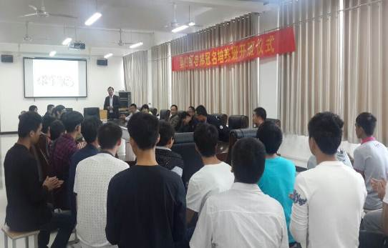
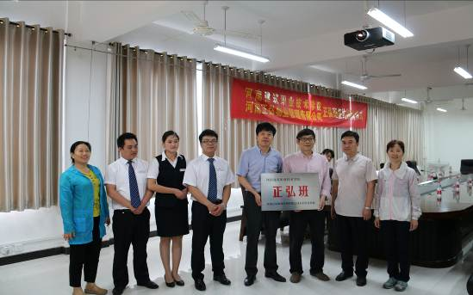

奥的斯订单班开班仪式 正弘订单班开班仪式
三是积极探索引企入校新路子。2015年，学院与上海维企软件科技有限公司、广联达股份有限公司等企业合作，获赠一批设备和软件，共建了，工程造价实训机房、BIM仿真实训基地、电梯仿真实训基地等，将企业先进的设备、技术引入学院，为人才培养提供了更贴近岗位的环境条件。
四是试点开展现代学徒制培养。学院与西继迅达（许昌）电梯有限公司和奥的斯电梯有限公司合作试点开展了现代学徒制人才培养，实行“招生即招工、入校即入厂、校企联合培养”，双方联合开发机遇岗位工作的课程体系；合作编写融入国家职业资格标准的《电梯机械安装与调试》等专业教材；企业技术人员按岗位需求对学徒进行一对一的“传帮带”指导，在教学做一体化项目、电梯安装工程及维修保养实践中完成对学徒的培养。该项目已经申报省级现代学徒制试点项目。
【校企合作案例】
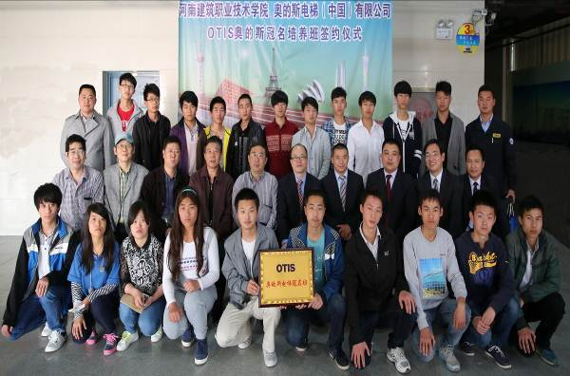
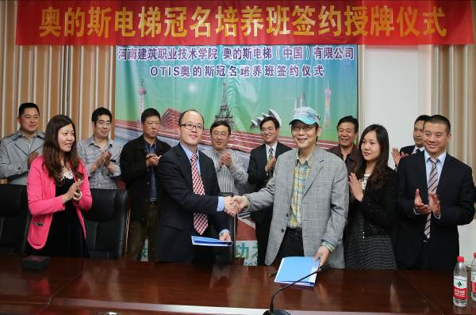
学院与奥的斯电梯（中国）有限公司早在2009年就建立了校企合作关系，2014年4月28日双方签订了校企合作冠名培养协议。2015年11月双方在强强联合、优势互补、资源共享、责任共担的基础上签署了校企合作战略框架协议，校企双方将在“双师型”师资队伍建设和培养、基于工作过程的课程体系和教材开发、校内外实习实训基地的强化和拓展、“招生即招工、入校即入厂、校企联合培养”的现代学徒制人才培养模式等方面进行探索和实践。
目前与奥的斯电梯管理（上海）有限公司共建的校内电梯实训基地已基本完工，校企双方共投入1000万元，在1380平方米的实训场地内安装3层3站直梯5台，自动扶梯2台，电梯基础实训设施100台（套），计划于2016年春节前完工，建成后无论是规模还是档次在全国高职高专院校中都将是首屈一指。
3.2加强专业建设
学院依据建筑产业发展的现状，整合现有专业力量，初步建立了建筑工程技术、建筑工程管理和建筑装饰工程专业群，与建筑产业相关的多个专业相辅相成，和谐发展的专业格局。
根据市场需求和招生就业情况，2015年学院及时调整专业规模，首度对“软件外包”等专业（方向）进行了及时的并转停招，并获批新增设了建筑工程技术、钢结构建造技术、会计（建设会计方向）三个新专业。目前，学院的专业已经围绕建筑行业，涵盖了土木建筑、资源环境与安全、装备制造、生物与化工大类、电子信息、文化艺术、财经商贸六个大类，服务社会经济能力不断增强。
3.2.1 专业布局
学院专业设置紧紧围绕河南省新型城镇化及中原经济区建设规划人才需求展开，充分满足地方经济的发展和行业技术的进步。经2015年普通高等学校高等职业教育专业目录调整之后，学院现有33个专业，另有8个专业待批复。
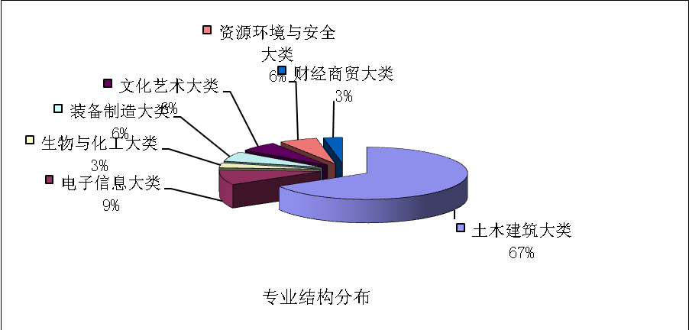

学院现有专业结构分布图

学院现有土木建筑大类专业22个，占67%，其中建筑设计类4个，城乡规划与管理类1个，土建施工类4个，建筑设备类5个，建筑工程管理类4个，市政工程类2个，房地产类2个，主要培养建筑设计、施工、设备及管理等方向培养技术技能型人才；电子信息大类专业3个，占9%；主要培养建筑行业相关的信息行业技术技能型人才；生物与化工大类专业1个，占3%，主要培养建筑行业分析检测方面的技术技能型人才；装备制造大类专业2个，占6%，主要培养建筑配套装备设备安装调控方面的技术技能型人才；文化艺术大类专业2个，占6%，主要培养建筑装饰设计施工行业技术技能型人才；资源环境与安全大类2个，占6%，主要培养建筑测量和施工安全方面的技术技能型人才；财经商贸大类1个，占3%，主要培养工程财务管理方面的技术技能型人才。
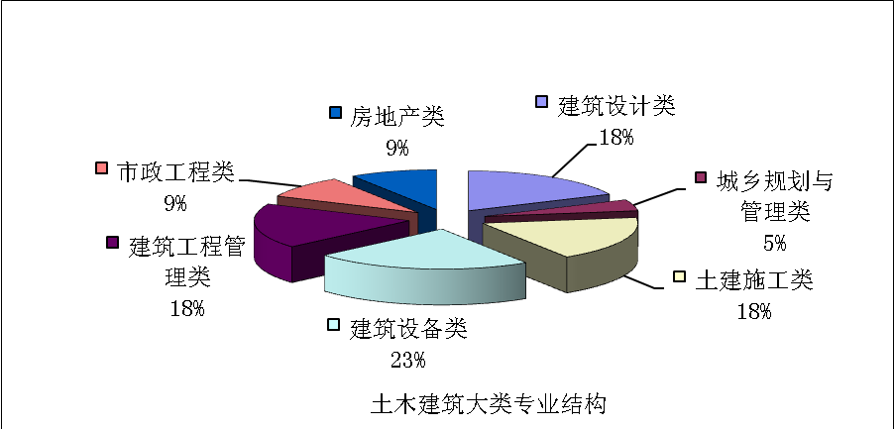

3.2.2专业设置
学院在专业设置方面坚持两手抓，一方面夯实传统核心专业，不断优化专业结构，使这些主干专业的内涵不断与时俱进，焕发新的生机，同时探索更加细化的专业方向，丰富专业涵盖的技术领域；另一方面，积极开发和扶持建筑产业链周边专业，主动适应地方经济建设需求，把握发展契机，谋求新的专业发展方向。
3.2.3建设成效
经过多年建设，学院现有3个省级特色专业、4个省专业综合改革试点专业、2个中央财政支持的专业服务产业发展能力专业。目前，学院将建筑工程技术、工程造价、建筑装饰工程技术等6个专业作为基础核心专业，加大专业建设力度，增加经费投入，优先项目申报，充分发挥这些专业在校企合作、专业建设、人才培养等方面的示范引领作用，全面带动其他专业的建设与发展。
2015年，学院根据地方经济和建筑行业技术发展需求，新申报了道路桥梁工程技术、建设项目信息化管理、城市信息化管理等共8个新专业。这些新专业的增设，将为学院带来新的生机和活力。
3.3推进课程建设
3.3.1建设举措
学院根据专业人才培养模式改革的需求，适应教学理念和教学技术的进步，在课程改革中着力突出学生职业素质和能力的培养。在全院深入推行“任务驱动”、“教学做一体化”、“项目教学”的教学模式；积极创造条件，将信息化技术引入，提高课堂的教学效果、构建通畅交流的课堂教学平台；引领各系部根据专业特点，以专业核心课程为重点，开展多种课程模式改革。
3.3.2建设成效
2015年，学院组织专人对全院各专业人才培养方案中的课程设置，特别是公共文化基础课程的设置进行了进一步优化，根据上级文件要求，明确规定了《军事理论课》等课的性质和开设时间、开设数量；解决了之前部分课程开设量不足，开设时间不稳定的问题，同时，提高了部分课程实践内容所占的比例。
2015年，学院新开设11门选修课，包括艺术选修课2门、专业选修课3门以及体育选修课6门。
学院通过校企合作共同开发编写更加贴合课程实践性需求的教材22本。周艳冬老师主编的教材《工程造价概论》等9本教材入选国家十二五规划高职教材；王立新老师主编的《基础工程施工》等7本教材入选国家十二五规划中职教材。
3.4注重师资培养
3.4.1师资结构现状
学院现有专任教师356人。职称构成上，具有副高级职称以上的教师87人，占专任教师的24%；具有中级职称的教师191人，占专任教师的54%。年龄构成上，35岁以下的专任教师232人，占专任教师总数的65%，教师队伍整体比较年轻。
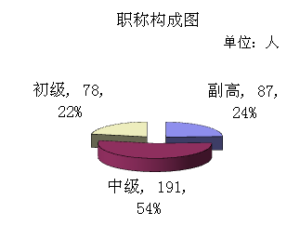
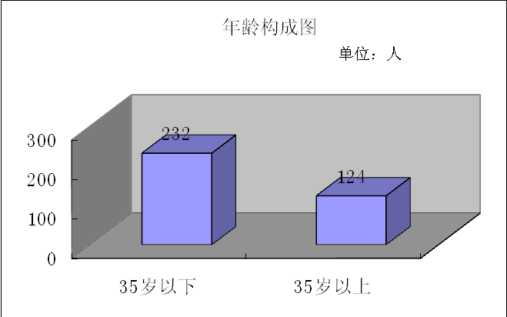

专任教师职称构成 专任教师年龄构成
校外兼职教师 267人，其中来自行业企业和工程一线的技术人员181人占外聘兼职教师的68%。外聘教师中，具有副高以上职称的人员101人，具有硕士学位以上的人员83人。
3.4.2师资队伍培养
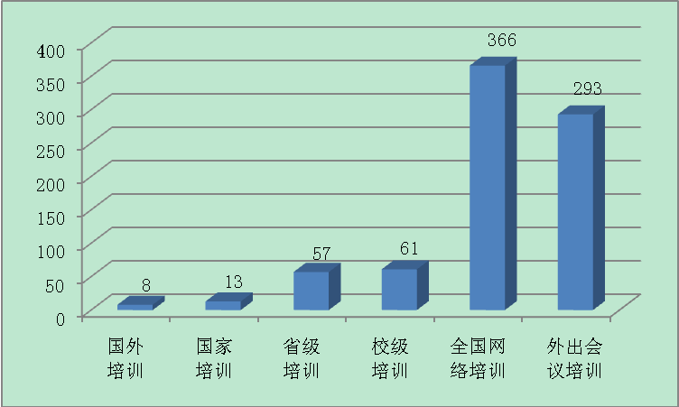
学院贴合行业发展和现代教育技术发展的新动向，积极开展师资培训活动。2015年，学院围绕BIM技能、慕课微课、现代学徒制、互联网+等先进教育技能和教育理念展开了多级别、多维度、多学科、多层次的系列培训。本年度共组织专业带头人和骨干教师参加各级各类培训798人次。其中，参加微课、慕课及BIM技术等现代信息化课堂教学技术开展的培训高达246人次。
2015年各类教师培训情况
3.4.3以竞赛促建设
学院本着“以赛促建”的师资建设理念，积极组织了多媒体课件、说课、信息化教学、优质课、建筑CAD实践技能等系列教师竞赛活动。2015年，全院共有220位教师参加了各类比赛。这些比赛，推动了教师职业素质以及信息化教育技术手段的学习与提高，并展现出一大批专业精，技能强的优秀教师。
同时，学院出台政策，鼓励教师辅导学生参赛，通过辅导工作丰富提高自身的专业知识和技术水平，2015年，学院教师获得省级以上各类学生竞赛辅导教师奖30人次。
●河南省优质课大赛2名教师分获二、三等奖；
●第19届河南省教育信息化大赛两个团队分获一、二等奖，其中一个团队进入全赛，并获全国二等奖；
●全国创新杯说课大赛1名教师获得二等奖。

3.4.4稳步推进双师
学院以品牌示范校建设为契机，通过企业挂职、实践锻炼、培训学习、技术考证等手段，激励双师素质的培养，推动和双师队伍的壮大。学院现有双师素质教师212人，2015年双师素质的教师数量新增79人。
3.4.5科研成果显著
2015年，学院教育厅教改课题结项9项，新立项4项；河南省高等教育教学改革研究项目结项2项，推荐上报2016年度河南省高等学校重点科研项目1项；获教育厅职业教育优秀论文2项，其中一等奖1项，二等奖1项；获2015年度河南省教育科学研究优秀成果奖一等奖一项，获教育厅信息技术教育优秀成果奖4项，其中，二等奖2项，三等奖2项。全年教职工公开发表论文119篇，其中中文核心7篇，被EI检索文章5篇，ISTP1篇；主编、参编正式出版教材54本。
3.5 强化实践教学
学院根据技术技能型人才的培养目标，切实加强了实践教学环节。一是通过修订人才培养方案，逐步提高实践教学环节所占的比例；二是增加对学生实践教学环节的经费投入，扩建、改善实习实训场所和设施条件、加大对实践环节监督检查和管理的力度；三是深化校企合作，携手共建校内外实习实训基地，提高实践环节的岗位化、仿真化。
3.5.1校内实训基地
学院现有土木类实训区、装饰类实训区、设备安装类实训区、力学土工建材实验区、工程造价实训区、测量实训区等六个实训场（区），校内实训基地65个。实训场区总建筑面积38300㎡，实验室、实训室实用面积13000㎡，仪器设备总资产5500余万元。
2015年，学院新建了楼宇智能实训室、园艺插花压花实训室；新完成了总建筑面积7793㎡ 的实训新场区主体工程；与奥的斯电梯集团公司合作的实训楼一单元中庭电梯实训项目的电梯井钢结构施工项目已接近完工，届时奥的斯公司将免费提供并安装4部垂直电梯和2部自动扶梯供学生实习实训。
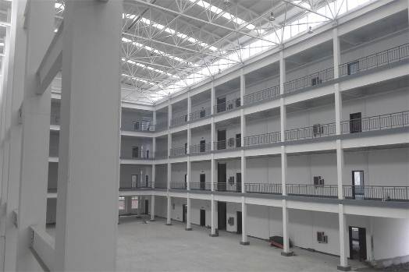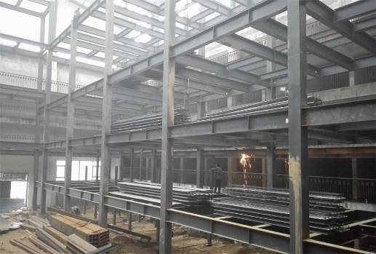
新建实训场区 奥的斯合作项目电梯井钢结构
3.5.2顶岗实习基地
学院运用住管单位河南省城乡规划与建设厅的行业优势，依托河南省建筑职业教育集团、河南省建设行业职业教育校企合作指导委员会两大平台，本着互利互惠的原则，加强了与企业的合作。一方面，企业为学院提供实习岗位和技术指导，提高学生的岗位实践能力，满足了学院技术技能型人才的培养需求；另一方面，学院为企业培养出更加符合实际岗位需要的人才，也为企业提供了筛选优秀人才的机会。
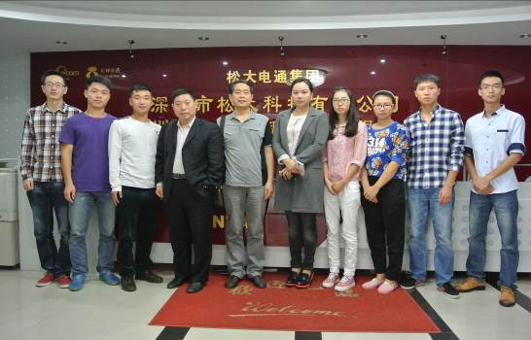
目前，学院与河南省中建七公司等知名企业合作共建校外实训基地84个，其中2015年新增1个。这些实训基地充分满足了各专业学生顶岗实习的需要，顶岗实习率达到100%。
学生在松大集团顶岗实习
3.5.3 实践教学管理
学院坚持“工学结合”的人才培养方式，不断完善实践教学的管理机制和管理水平。2015年，学院重新修订了《校内实训（验）管理制度》，并下发《关于做好2016届学生顶岗实习工作的通知》以及《关于做好2016届顶岗实习学生离校工作的通知》，对实习实训设施维护和安全管理、学生实习实训安排流程、指导老师工作要求等各个环节重新进行了更加科学化、可操作化的细致规定，特别加强了对学生实践教学中程序规范和安全操作部分的规定，切实保障了学生实践教学的顺利实施。
3.6推广信息技术
学院把握品牌示范校建设契机，将信息化教学建设作为近年来教学建设工作的重点，加大了各方面投入。
3.6.1基础设施建设
目前，学院校园网光缆线路长度约9公里，连接建筑31栋，校内骨干网络全部采用千兆连接。有线网络信息结点10000多个，安装接入层交换机约65台，提供交换机端口3000多个；无线AP共计2090个，实现了无线网络全校覆盖，为教职工办公、学生学习和管理、教学数字化应用提供了良好保障。
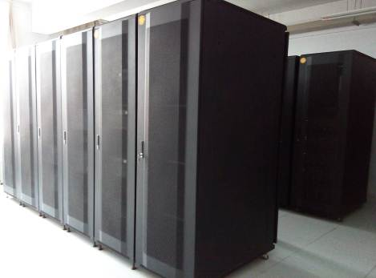
2015年，学院投入420万，对现有教室进行现代信息化教学基础设施设备的升级改造，将分两批在200间教室安装多媒体触控式一体机，目前改造工程招标工作已经基本完成。
信息中心硬件设施
3.6.2信息化课堂建设
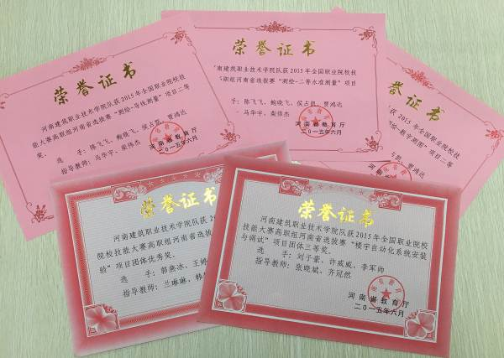
2015年，学院积极引入信息化网络课程模式，与超星尔雅公司开展合作，组织了“超星Online成长夏令营”活动，荣获“最佳组织奖”；双方合作开设了《军事理论》网络课程以及通识类网络选修课《大学生创业基础》、《口才艺术与社交礼仪》。这些网络选修课程的开设，为互联网+时代学院课程开设的新模式做出了大胆的尝试。
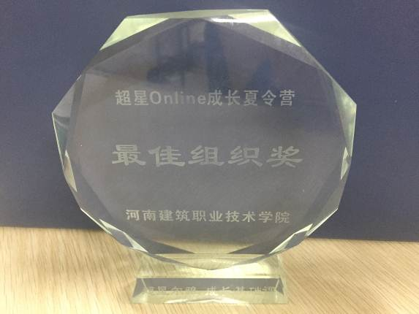
学院致力于开发互联网网络课程，多次派出相关人员外出学习网络课程技术，探索学院专业课程的网络开发。如信息系与深圳市松大科技有限公司2014年始开始深度合作，开发 我院《建筑CAD》的MOOC课程，经过一年的开发，目前该课程已经接近尾声，成为了学院MOOC开发课程的先驱。
超星夏令营最佳组织奖
信息化大赛获奖证书
河南省教育厅组织的第十九届全国教育教学信息化大赛中，学院获得精品资源共享课二等奖1个、教学工具类软件系统二等奖1个、移动终端课二等奖1个。
3.6.3 BIM技术的应用与推广
学院结合建筑专业的特点,加强了对教师以BIM（信息模型技术）技术为核心的信息化教学技能培训。2015年先后选派骨干教师246人次，赴北京、上海等地参加BIM、微课、慕课等项目的培训及参观考察活动。与上海维启软件公司合作共建了BIM仿真实训基地。
2015年，学院正式申请加入了河南省BIM发展联盟，并申报获批为中国建设教育协会BIM认证考点。
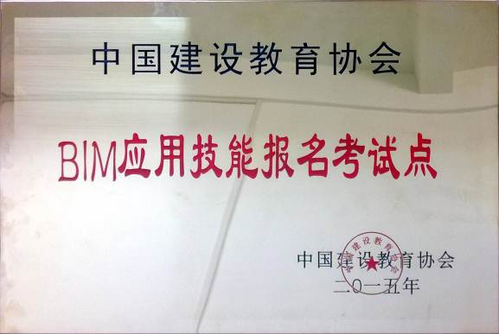
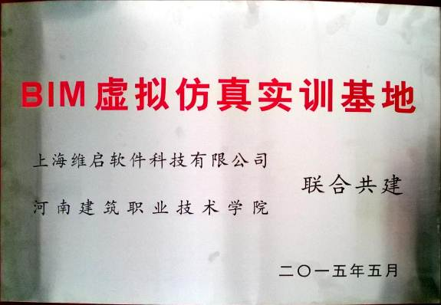

BIM仿真实训基地牌匾 BIM应用技能报名考试点牌匾

以此为契机，学院结合各专业特点，组织青年骨干教师，组建了各系部BIM研发小组。年初，学院投资110万启动了首批60座规模的BIM机房建设项目，对BIM研发应用工作的进一步整合以及通过设置比赛项目带动师生投入积极性的多项举措也已列入日程。
3.7促进国际交流
围绕“加强国际交流与合作、引进优质教育资源、提高教育教学水平”的主题，学院2015年选派8名优秀教师参加国际交流学习活动：张鹏举老师参加了河南省教育厅组织的“双百双向”济公学校教师赴德国研修学习；王辉等六位老师参加了“加拿大木业建筑学院精英游学班”的考察学习；唐静洲书记参加了河南省教育厅组织的新加坡第十期职业教育专项能力提升研修班学习。
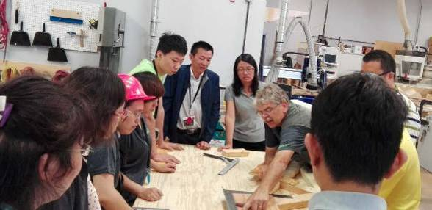
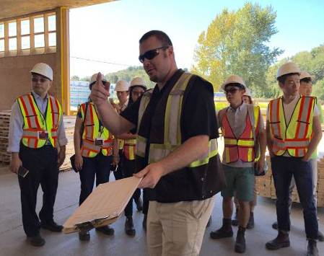

加拿大木业协会精英班授课及参观学习

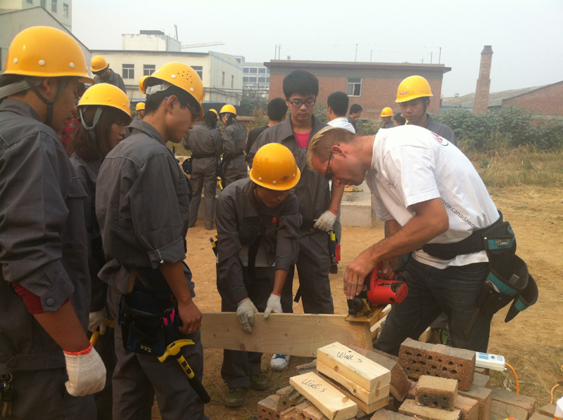
学院与加拿大木业学会保持着长期的友好合作关系，每年木业学会都会派驻专家来学院指导木业建筑结构相关的教学活动。木业学会的Kerry、王红珊、周英春三位专家先后与我院土木工程系、建筑系合作开展了《木结构建筑施工实习项目》、《现代木结构景观建筑技术》项目教学。
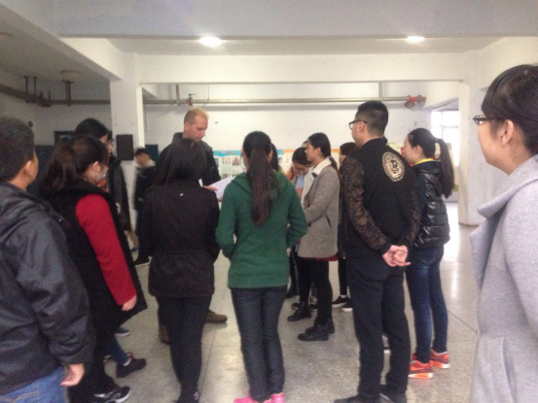
加拿大木业协会专家Kerry为学生演示、讲解木质结构施工技术

4.服务地方经济发展
4.1企业订单培养
学院与企业合作广泛开展订单式人才培养，2014-2015学年，为企业订单培养更贴合岗位需求的人才788人。
近三年学院部分订单班
企业名称 | 订单班名称
河南省四方防腐有限公司 | 四方订单班
广联达软件股份有限公司 | 工程造价特色班
郑州民诚建筑工程咨询有限公司 | 建筑工程管理特色班
深圳市松大网络有限公司 | MOOC课程开发订单班
郑州清扬软件开发有限公司 | 平面UI设计订单班
濮阳经纬建筑装饰工程设计有限公司 | 图形图像制作专业特色班
上海龙滨测绘工程技术有限公司 | 工程测量技术专业特色班
匠人规划建筑设计股份有限公司 | 小城镇规划特色培养订单班
河南意诚建筑规划设计有限公司 | 传统村落保护与发展规划特色班
奥的斯电梯（中国）有限公司 | 奥的斯订单班
正弘物业管理公司 | 正弘订单班
4.2 行业职工培训
学院利用建筑专业教育技术资源优势，立足于行业发展，服务于社会经济，积极开展行业职工的培训工作。2015年共培训建筑相关技术人才8961人次。具体如下：
序号 | 培训名称 | 培训人数（人）
1 | 河南省住房和城乡建设领域现场专业人员 | 1658
2 | 建设行业技术工人 | 2009
3 | 造价员 | 1790
4 | 二级建造师继续教育 | 3173
5 | 一级建造师继续教育 | 331
4.3 科技服务社会
近年来，学院为提高服务地方经济的水平，不断提升科研能力，贴合地方经济发展需求，校企合作开展科研项目。学院与河南省建筑科学研究院联合开展《烧结非粘土类墙体材料检验方法及性能评价指标研究》为河南省墙改基金重点支持项目；与河南城建学院联合科研项目《高掺量粉煤灰混凝土受弯构件性能研究》及与河南新浦集团公司合作的课题《河南省建筑节能适宜技术研究》均获河南省建设行业科技进步二等奖；与省建一公司合作的《加气混凝土砌块施工工法》获省级工法等。
学院与河南欧标净化工程公司合作，引企入校，共同开发了《住宅暗厕集中采光与排风系统》，该项目利用光学原理，通过风道内壁反光材料多次反射的原理，把采光和通风巧妙的结合，良好地解决了高层建筑暗厕通风与采光问题，是节能环保的创新项目，已经成功获批国家专利。
4.4同类院校培训
作为中职省培基地，学院承担了本年度建筑工程施工专业的省培任务和中建协中职华中分教师的培训工作，完成了对来自全省21所中职学校及中建协会员单位的50余名骨干教师为期15天的培训工作。组织申报了河南省中等职业教育师资培训专家，我院韩应江等4位教师入选。
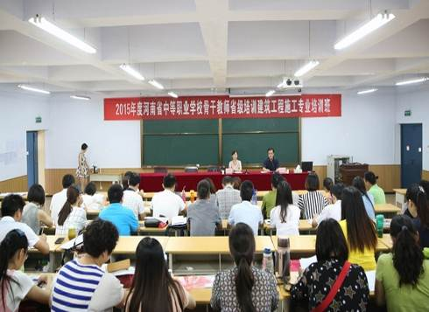
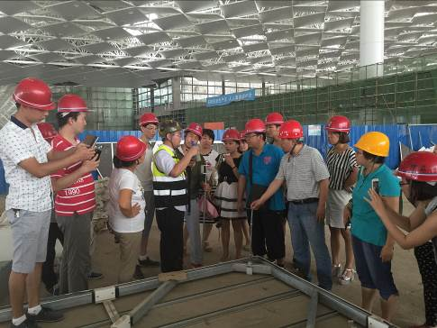

2015省级培训班开班仪式 培训班参观航空港建设项目

4.5专业对口援建
为贯彻落实省政府、省住房和城乡建设厅确定的林州市“河南省建筑行业综合改革试点市”工作,加快林州校区建设规划设计项目的论证步伐,2015年3月,学院成立了由专业骨干教师组成的调研组,先后到黄河水利职业技术学院、中国美院等地区进行了调研考察和总结，并参加了北京“第十一届国际绿色建筑与建筑节能大会”,认真学习绿色建筑、智慧建筑,新能源开发等技术应用，将新的理念融入了林州新校区建设项目。
目前，调研阶段已经圆满完成了预定任务，草拟出了林州新校区建设概念性方案,下一步将依据林州校区建设进度,做好与林州市政府沟通协调,有序地推进工作开展。

5 政府及举办方履责
5.1政府重视省厅支持
河南省政府、河南省财政厅、河南省教育厅等各级政府部门对学院的建设都予以了高度的重视，在学院人才培养、科研项目、财政经费投入等方面都给与了大力的支持。
学院2012年即被河南省教育厅批准纳入河南省高职教育品牌示范校建设院校。2015年学院的首次单独招生考试也得到了政府主管部门的首肯和支持。
5.2财政资金拨付投入
河南省政府对学院全面落实财务政策，对预算资金给充了分保障，生均拨款水平不断提高。
2014年，我院的财政经常性补助收入为7972.2万元，河南省财政厅主要项目投入国家奖助学金项目经费777.55万元，现代高等职业教育质量提升计划中央专项资金项目经费1150万元，高职奖补资金项目经费320万元。
2014年，我院的财政专户收入为4155.8万元。
经费和政策的落实有力地保证了学校教学、管理等各项工作的运行。

6存在的问题及发展规划
6.1存在问题
一是招生工作方面，因首次进行单招考试，宣传经验不够，宣传方式和力度都明显不足，通过单独招生方式获取的生源比重较小。部分新适应市场人才需求而新开设的新专业，由于宣传力度不够，学生及家长对专业前景认知不足，招生情况暂不理想。
二是校企合作虽然取得了一定的成就，但是合作企业的数量和质量与先进的院校相比尚有一定差距，职教集团等校企合作平台主要以经济利益作为调控关系的杠杆，成员关系略显松散，迫切需要政府行政手段和相关政策的大力支持。
三是科研创新力度尚且不足，教师与企业合作形成的高水平，高经济效益的专业科研成果还不够多，需要在今后的合作中进一步加强；
四是随着生源的增加，实践教学环节比例的稳步上升，学院相应的学生生活条件、教学环境设施条件都需要进一步提升和改善。
6.2发展规划
6.2.1深化改革，提升管理水平
结合学院十三五规划的制订，深入学习领会十八届五中全会精神，继续转变思想观念，扎实开展内涵建设，推进体制机制改革，实行全员绩效考核和院系二级管理，全面提升学院管理水平和人才培养质量。
6.2.2持续加强师资队伍建设
在稳定学院教师队伍的基础上，通过公开招聘积极引进一批高素质专任教师，通过强化培训、建设团队、竞赛引领、顶岗培训等多种形式，加强教师教科研能力培养培训，不断提升教师专业技能和业务素质。
6.2.3推动以课程建设和创新校企合作机制为主的内涵建设
推动以BIM为代表的行业综合信息化在专业教学中的深入融合，以信息化教学建设和课程内容建设为突破口，开展形式多样的课程改革；推进与建安施工特级资质企业为主的行业龙头企业的全面校企合作，努力创新合作机制和合作形式。
6.2.4全面推进双创教育
贯彻落实高职院校创新行动计划（2015-2018）要求，制定工作计划，优化教学资源配置，调整人才培养方案，创新课程设置，积极探索具有建设类职业教育特色的创业创新教育模式与方法。
学院省级职教品牌示范校建设项目的开展，促进了学院教学质量和管理水平的提高，学院整体办学效益和综合实力也稳步提升。下一步，学院将凝聚力量，苦练内功，突出工科特色，打造品牌专业，推动学院全面、协调、可持续地健康发展，努力为服务河南区域经济和建设行业发展做出更大的贡献。

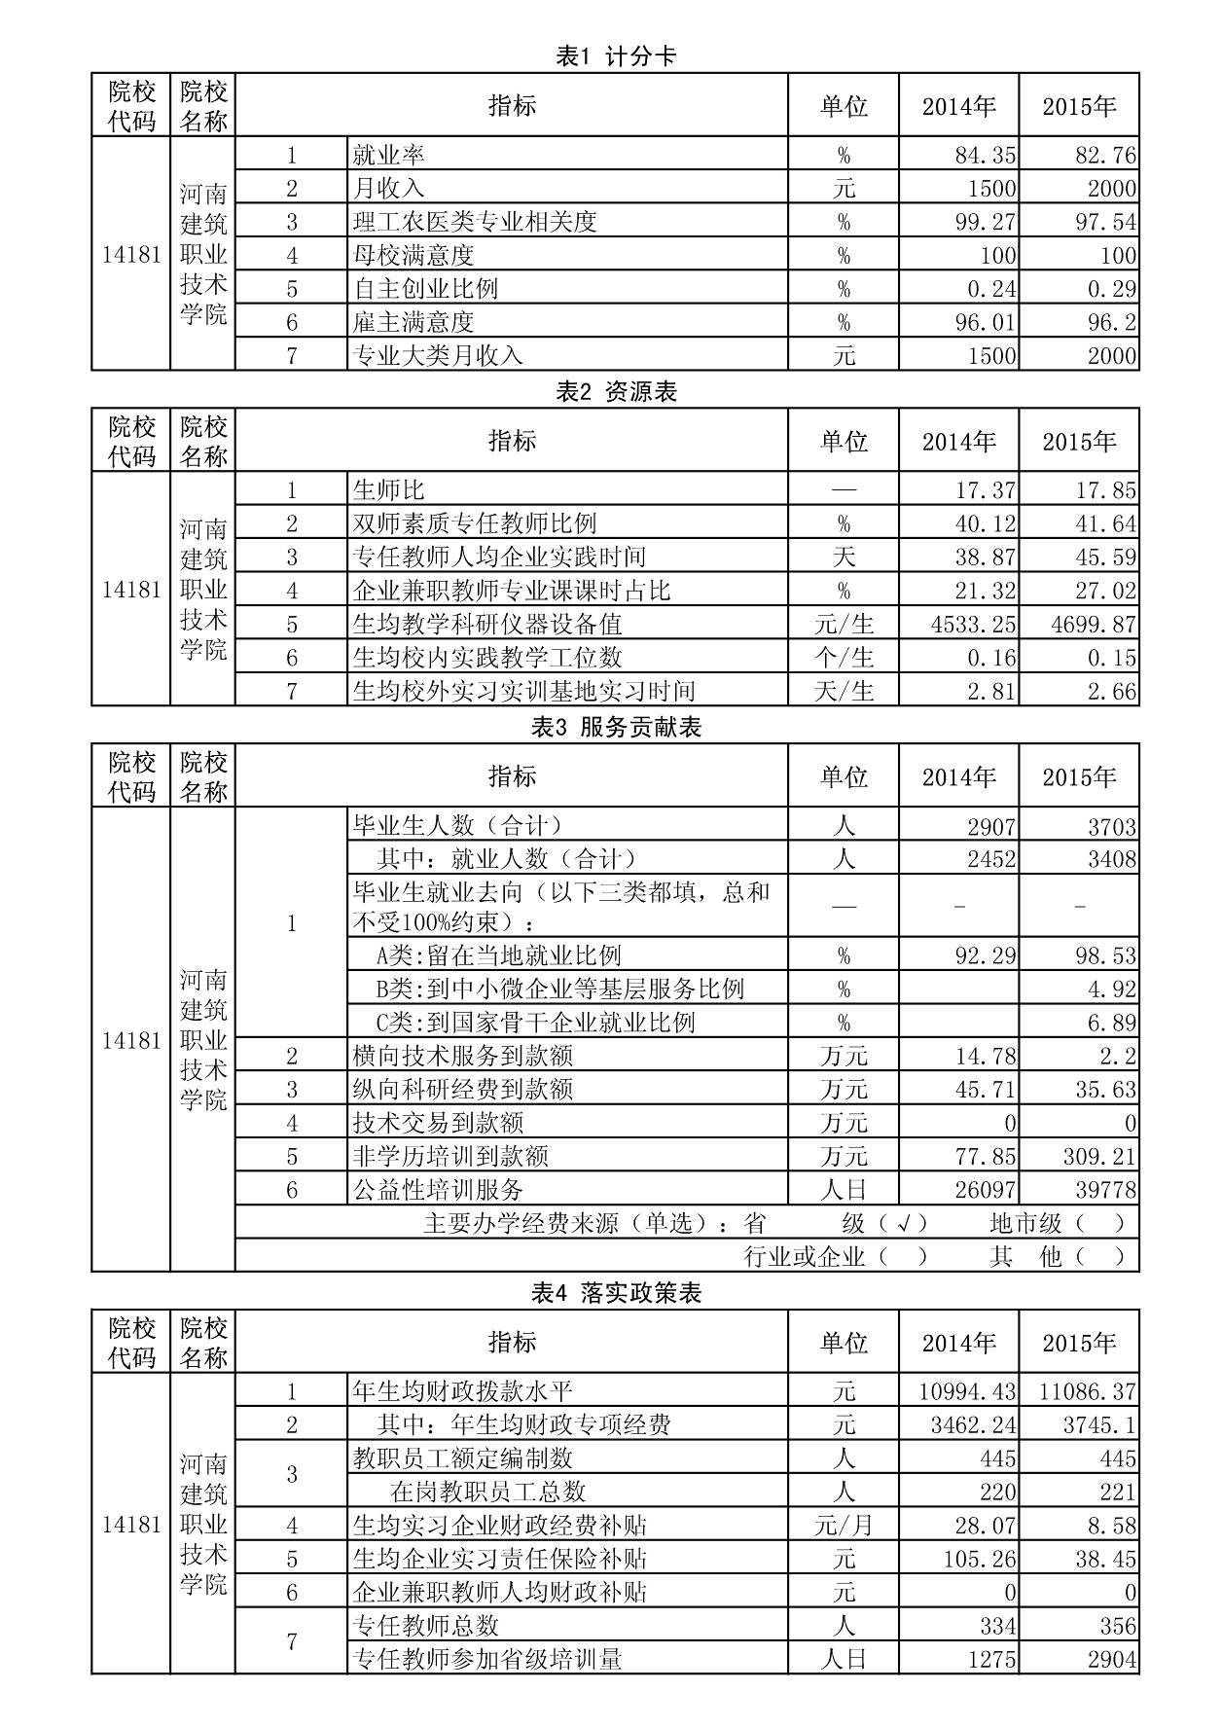
附件：

